Schema per la documentazione dei percorsi relativi alle competenze chiave – P.d.M. 2017-2018

DOCENTE/I | Vincetti Cristina Buffagni Francesca
TITOLO UNITÀ DIDATTICA (termine generico per indicare un’attività didattica omogenea e congruente, a scelta dei docenti può trattarsi di una singola unità, di più unità, di un modulo) | Creazione di un volantino di invito allo spettacolo conclusivo del progetto teatrale con Marco Bertarini. Definizione del titolo da assegnare allo spettacolo
DISCIPLINE COINVOLTE | Italiano informatica
CLASSE | 4^ B
COMPETENZE CHIAVE e di cittadinanza promosse dall’unità di apprendimento | comunicazione nella madrelingua; imparare ad imparare; competenze sociali e civiche, Spirito di iniziativa, Intraprendenza e imprenditorialità

SEQUENZE | DESCRIZIONE SINTETICA ATTIVITA’ DIDATTICA | Attività  del docente | Attività della classe/dei gruppi/dei SINGOLI STUDENTI | tecnologie impiegate e funzioni  hardware. software, aggregatore | EVENTUALI LINK UTILIZZATI (nel caso di app va bene anche il link a itunes) | ASSET (FILE/materiali utilizzati o ottenuti)  nome del file, formato
 | Scelta del tipo di prodotto per realizzare l’invito | L’insegnante presenta esempi di locandine e inviti a spettacoli | Osservano i vari tipi di locandine. | Lim di classe e vari siti internet
 | Definizione della scaletta | L’insegnante modera la conversazione dei bambini invitandoli all’ascolto reciproco e al rispetto dei turni di parola.  Scrive alla lavagna la scaletta concordata attraverso gli interventi dei bambini | A grande gruppo intervengono singolarmente rispettando i turni di parola,per esporre le riflessioni personali in merito alle informazioni necessarie che dovrà contenere l’invito |  |  | 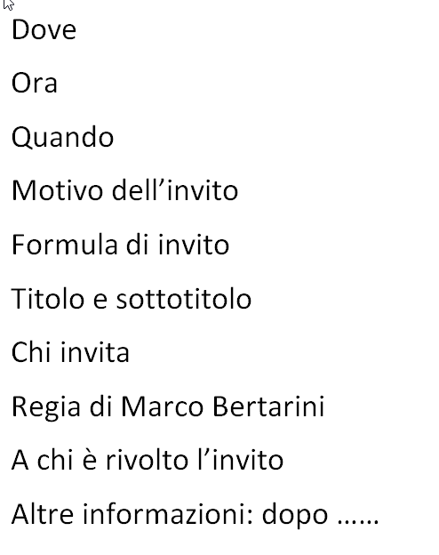
 | Attività di cooperative learning per la realizzazione del prodotto | Divide la classe in gruppi, consegna a ciascun gruppo un cartellone e propone di sviluppare un progetto che dovrà contenere:  -la scaletta definita in precedenza  - Il titolo dello spettacolo | Ogni gruppo di studenti si attribuisce un nome e distribuisce al proprio interno i ruoli definiti:  scrittore-reporter-collegatore-custode del silenzio  E procede alla realizzazione
 | Condivisione degli elaborati | Espone gli elaborati | Ogni gruppo illustra al resto della classe il lavoro svolto. |  |  | 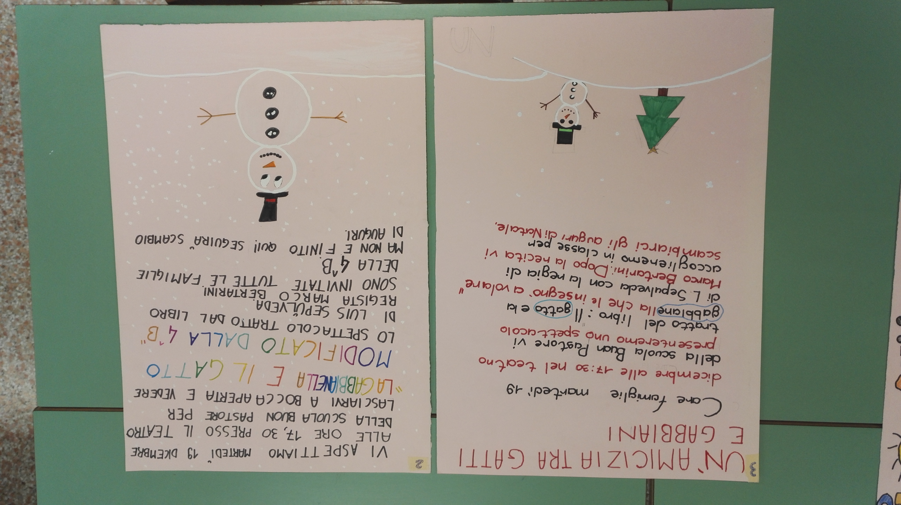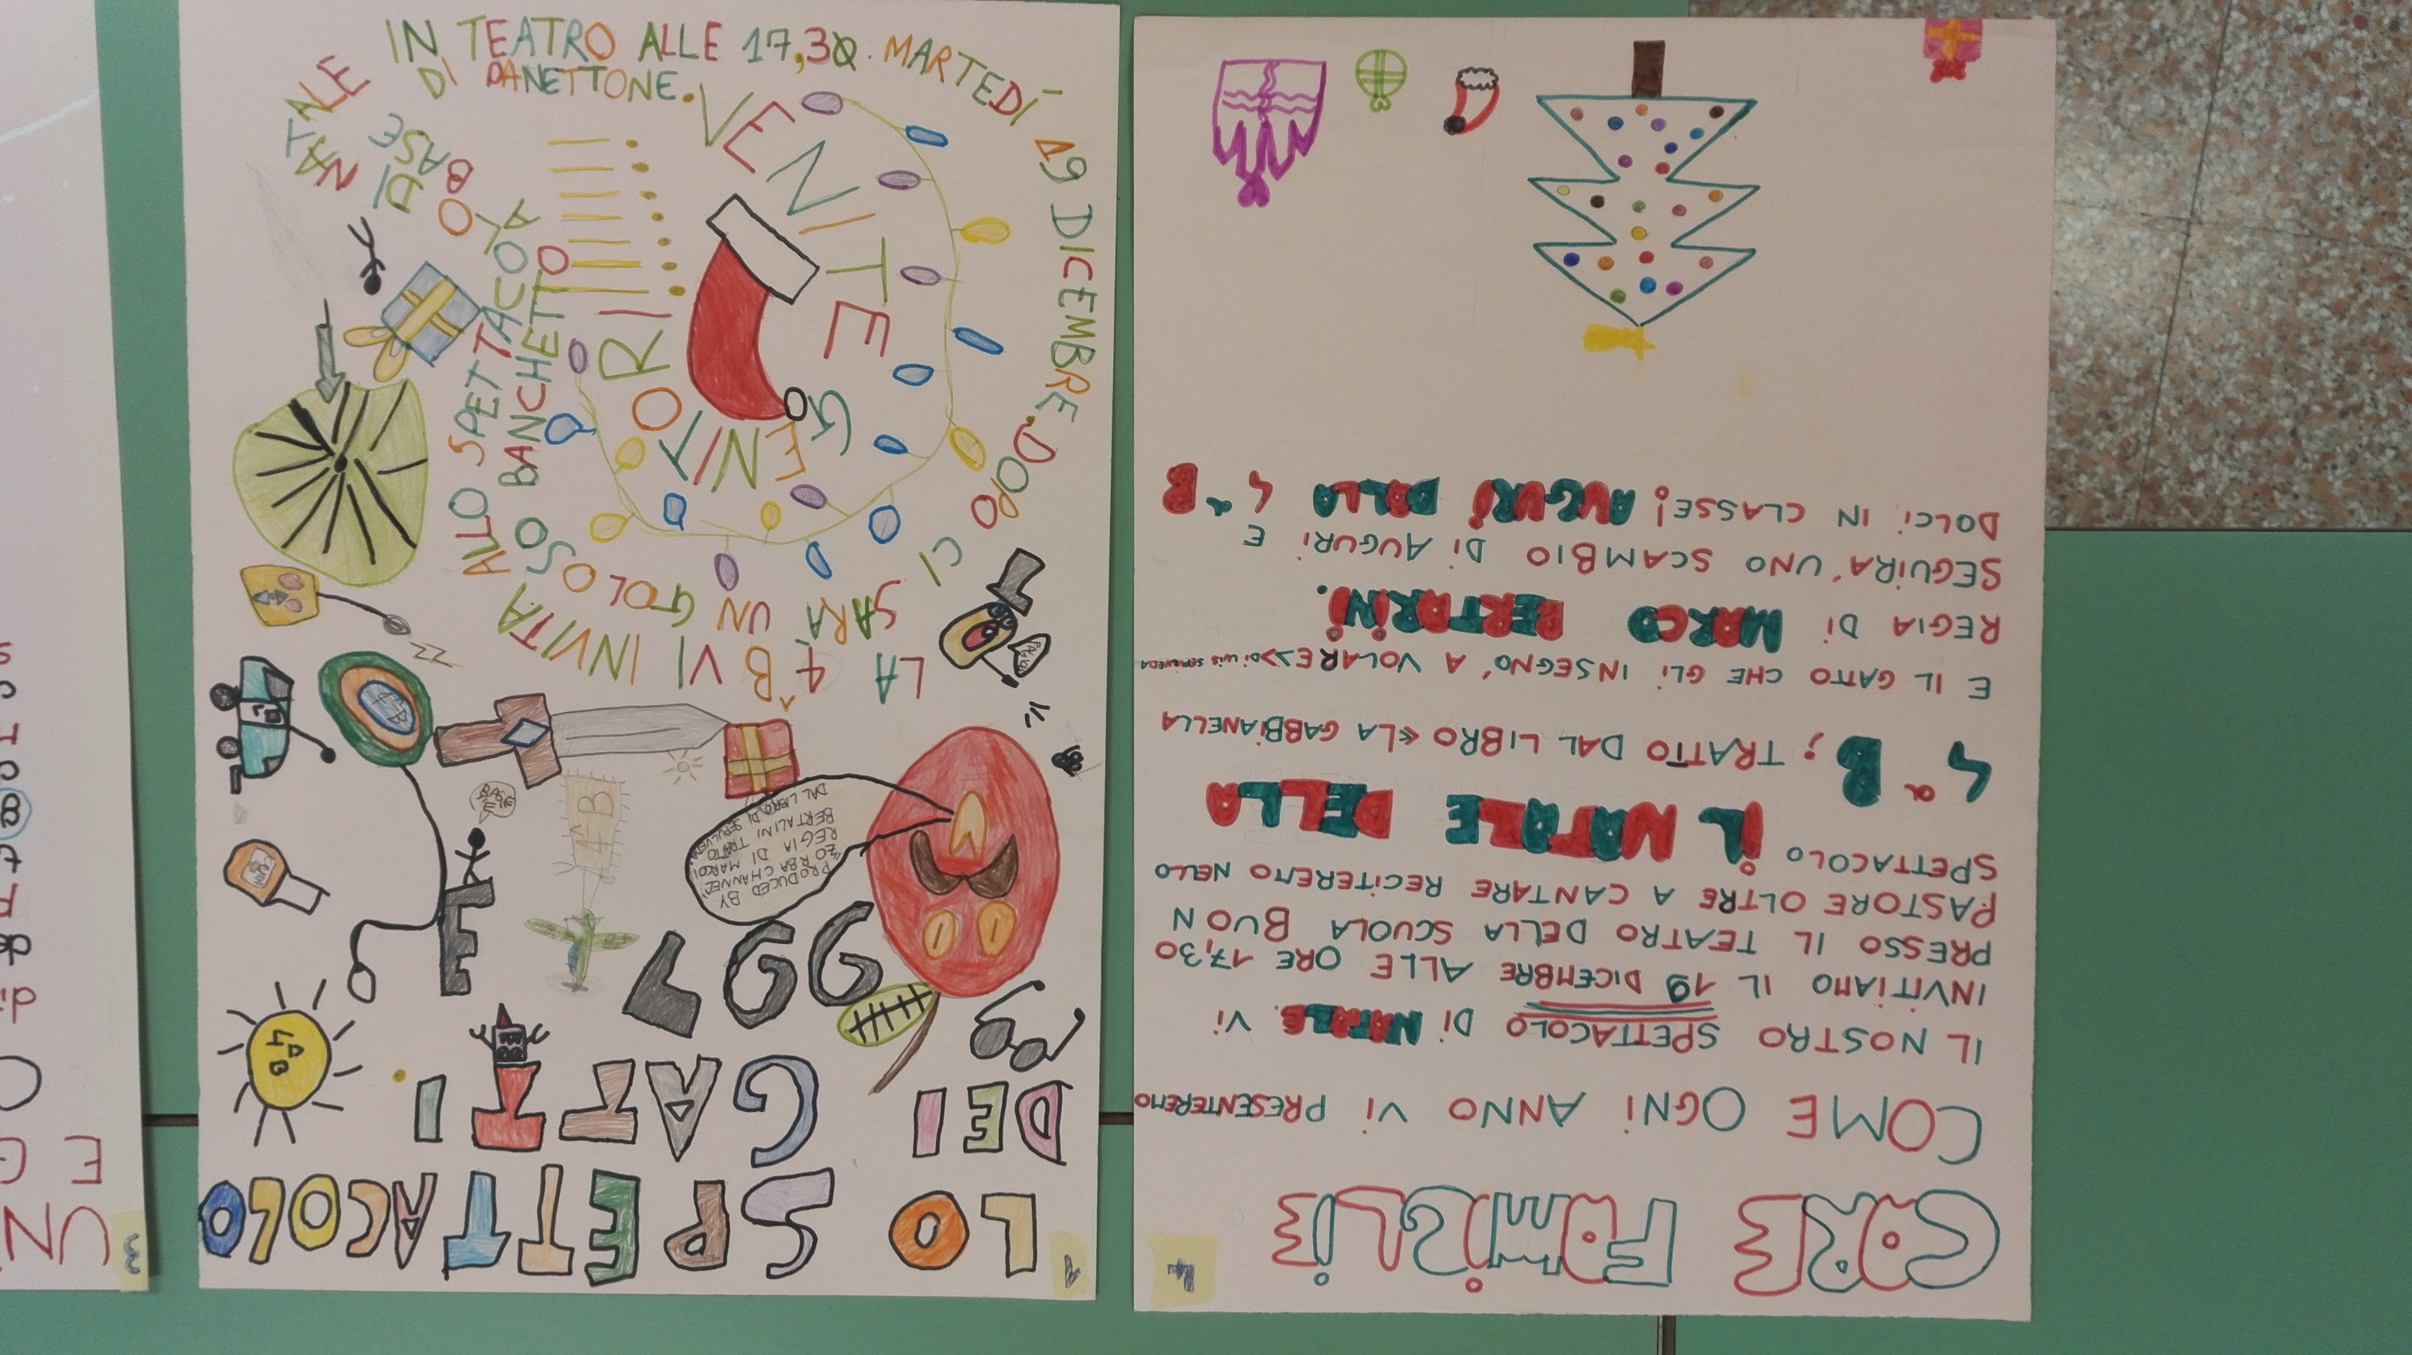
 | Premesse alla scelta del titolo e del modello di invito | L’insegnante invita i bambini che lo desiderano a riflettere sui diversi stili comunicativi e sulla loro efficacia e ad esprimere a tale proposito commenti e riflessioni sugli elaborati. Successivamente invita la classe a decidere con quale modalità effettuare la scelta | La classe riflette sull’efficacia comunicativa dei lavori prodotti. Successivamente dopo una conversazione concorda che il metodo migliore per effettuare una scelta è la votazione.
 | Scelta del titolo e del modello di invito | L’insegnante invita i bambini ad esprimere la loro preferenza di titolo e modello grafico su due schede di voto, procede allo spoglio e a dichiarare il titolo e il modello di volantino vincitore | I bambini assegnano un voto al titolo e uno al modello di volantino da loro preferito La classe tramite votazione definisce il titolo dello spettacolo e il modello di invito da realizzare
- … | Realizzazione del volantino di invito | Accompagna i bambini in aula di informatica e affianca i bambini nell’attività | Realizzano con word il volantino che coloreranno manualmente. Consegnano il volantino di invito alle famiglie |  |  | 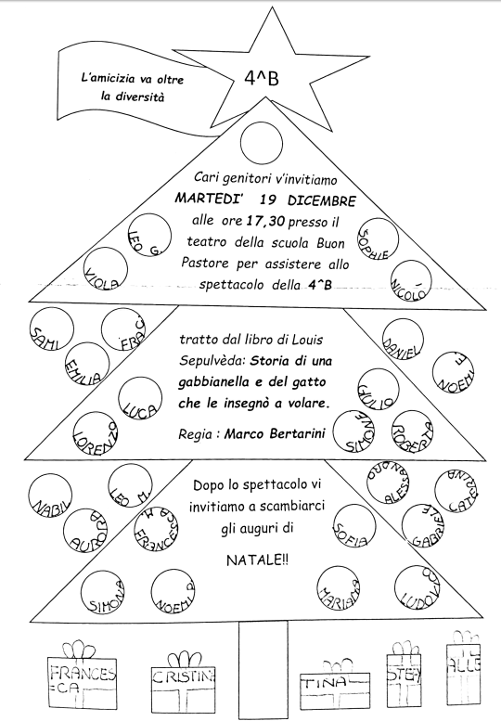
per sequenze si intendono le fasi dell’attività didattica. Se ci sono fasi preparatorie prima del lavoro in classe, includerle.  il numero di 9 è indicativo | descrivere operativamente che cosa si fa nella sequenza. Si ricorda che non è necessario che ogni singola sequenza sia tecnologica o digitale, ma che se si vuole utilizzare come materiale dialoghi, quaderni, appunti, letture, formule, | descrivere che cosa fa (organizza gruppi, lezione trasmissiva, lezione dialogata, ecc.)  Naturalmente può essere una sequenza in cui agisce solo lui o insieme agli studenti (in tal caso si riempie anche quella a lato destro) | descrivere che cosa fanno (rispondono oralmente, vanno alla LIM, fanno esercizi interattivi, da soli o a schermo, compiti a casa, ricerca on line, costruiscono presentazioni, ecc.) Naturalmente può essere una sequenza in cui agisce solo loro o insieme al docente (in tal caso si riempie anche quella a lato sinistro) | per aggregatore si intende lo strumento con cui si è deciso di mettere insieme tutti i file digitali dell’unità didattica: software LIM, foglio di disegno digitale, pagina di un sito, ecc.  descrivere anche le funzioni utilizzate, come nel caso della LIM | scrivere il titolo del link ed il link vero e proprio; nel caso di link alle pagine interne di un sito si raccomanda di riportare NON il link alla home, ma quello alla pagina specifica! | qui vanno solo elencati i file utilizzati o ottenuti nel corso della sequenza. Vanno elencati sinteticamente con  1) nome del file (uguale a quello del file che viene allegato)  2) formato (.zip, .doc, .xls, .wav, .flv, ecc.)  Conservate i file per eventuali altre integrazioni a questa scheda.

 | Imparare ad imparare | Competenze sociali e civiche | Spirito di iniziativa, intraprendenza imprenditorialità
 | Liv.avanzato | Liv.avanzato | Liv.avanzato
 | Liv. avanzato | Liv. intermedio | Liv. avanzato
 | Liv. intermedio | Liv. intermedio | Liv. intermedio
 | Liv. Avanzato | Liv. Avanzato | Liv. Avanzato
 | Liv. iniziale | Liv. intermedio | Liv. base
 | Liv. Intermedio | Liv. Intermedio | Liv. avanzato
 | Liv. Intermedio | Liv. Intermedio | Liv. Intermedio
 | Liv. intermedio | Liv. intermedio | Liv. avanzato
 | Liv .iniziale | Liv .iniziale | Liv .iniziale
 | Liv. Iniziale | Liv. Iniziale | Liv. Iniziale
 | Liv.avanzato | Liv.avanzato | Liv.avanzato
 | Liv. Iniziale | Liv. Iniziale | Liv. base
 | Liv. iniziale | Liv. base | Liv. base
 | Liv.iniziale | Liv.iniziale | Liv.base
 | Liv.intermedio | Liv. Base | Liv. avanzato
 | Liv. Intermedio | Liv. Intermedio | Liv. intermedio
 | Liv. avanzato | Liv.intermedio | Liv. avanzato
 | Liv. intermedio | Liv. intermedio | Liv. intermedio
 | Liv. Avanzato | Liv. Avanzato | Liv. intermedio
 | Liv. Iniziale | Liv. Iniziale | Liv. base
 | Liv. Intermedio | Liv. Intermedio | Liv. Intermedio
 | Liv. Intermedio | Liv. Intermedio | Liv. Intermedio
 | Liv.intermedio | Liv. intermedio | Liv.intermedio
 | Liv. Intermedio | Liv. Intermedio | Liv. avanzato
 | Liv.iniziale | Liv.base | Liv.iniziale
 | Liv. avanzato | Liv. avanzato | Liv. avanzato

